Exemples d’exploitations de documents en histoire

Premier exemple : Henri IV et les guerres de religion
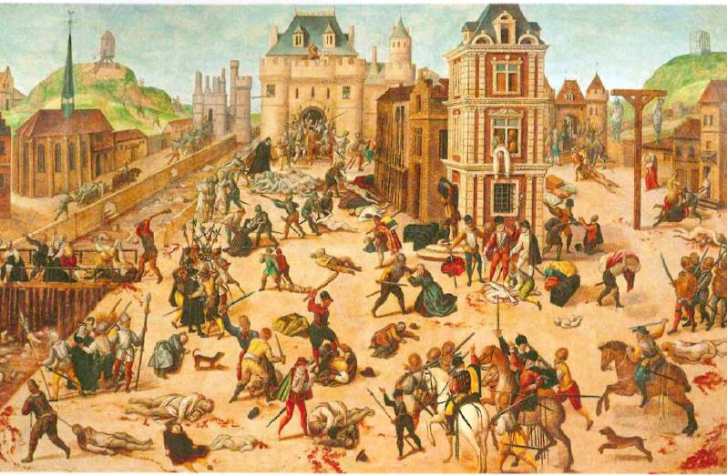
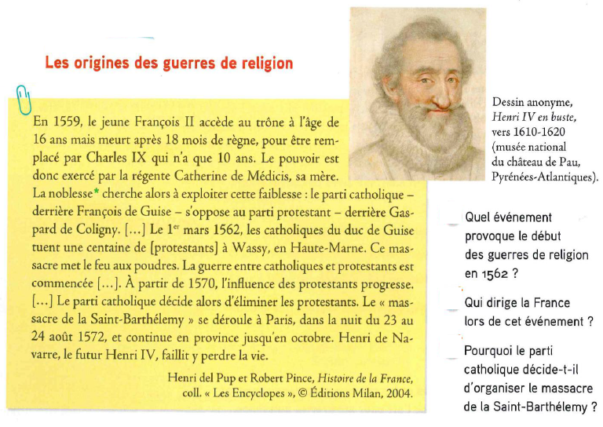

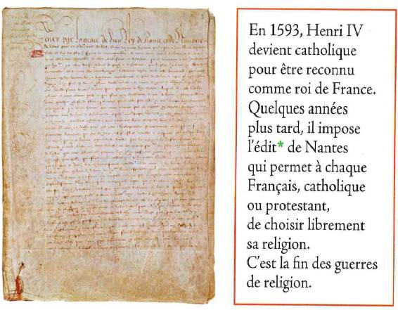
Problématique : quelles sont les origines des guerres de religion en France au XVIème siècle ?
Déroulement :
- Entrée par l’analyse du tableau du massacre de la Saint-Bathélémy.
- Déterminer la légende.
- Notions de catholiques et protestants.
- Travail sur le texte relatant les origines des guerres de religion.
- Nécessité d’une recherche rapide sur la généalogie de Catherine de Médicis.
- L’Edit de Nantes.
- Evoquer le rôle d’Henri IV.
Deuxième exemple : les cahiers de doléances de la révolution française
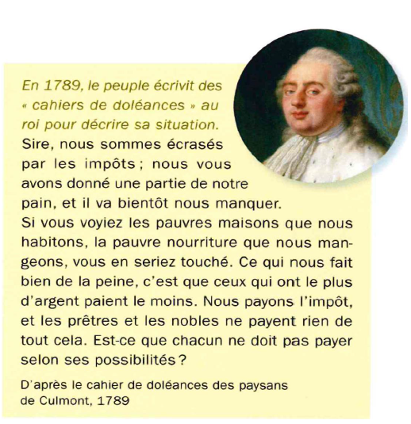
Problématique : quelles sont les causes de la Révolution fançaise ?
Déroulement :
- Lecture individuelle.
- Nature du document ? Source ?
- Définition du terme « doléance » (lecture implicite).
- Surligner de deux couleurs différentes :
  - Les conditions des paysans (pauvreté…),
  - Les conditions des nobles et des prêtres.
- Trace écrite sous forme de tableau comparatif 2 colonnes paysans : nobles, clergé.
- Lien vers la caricature des trois ordres (document suivant).
Troisième exemple : caricatures des trois ordres
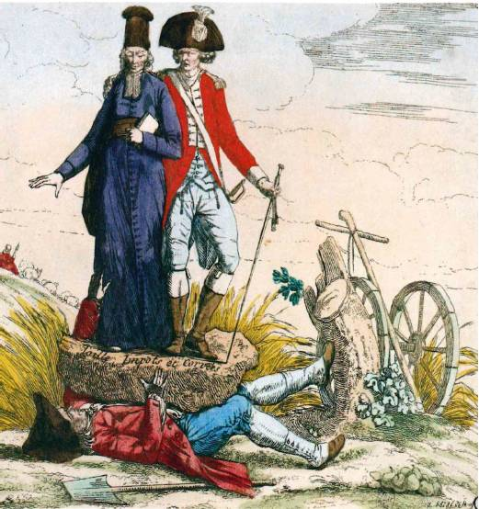
Problématique : quelles sont les causes de la Révolution fançaise ?
Déroulement :
- Observation des 3 personnages.
- Qui sont-ils (indices pour les identifier ; pour le paysan : pelle, charrette, moutons…) ?
- Comment sont-ils positionnés les uns par rapport aux autres ?
- Interprétation.
- Pourquoi le paysan à terre est-il écrasé ?
- Comment comprenez-vous cette caricature ?
- Vocabulaire.
- Impôts, inégalités, noblesse, paysan, tiers-état, clergé, taille, corvée.
Quatrième exemple : l’essor du chemin de fer en France au XIXème siècle

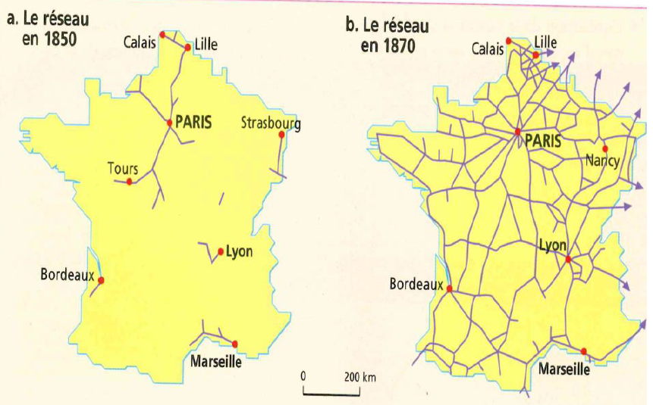
Problématique : en quoi l’invention du chemin de fer représente-t-elle un progrès ?
Déroulement :
- Observation des cartes.
- Tenter de les légender.
- Les comparer.
- Interprétation.
- Se demander quelles sont les conséquences de l’essor du chemin de fer dans le quotidien.
- Approfondissements.
- Les gares et les trains au XIXème siècle.
- Invention de la machine à vapeur.

